**NOSQL - COLUM FAMILY (Cassandra – Docker)**

**GUÍA**

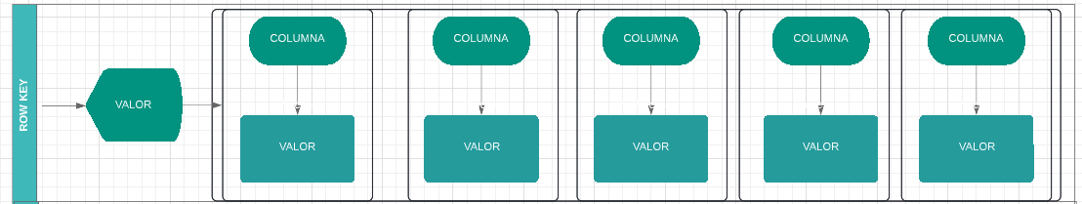

**PROYECTO**

